ПРОЕКТНАЯ РАБОТА
УДИВИТЕЛЬНЫЙ МИР LEGO.
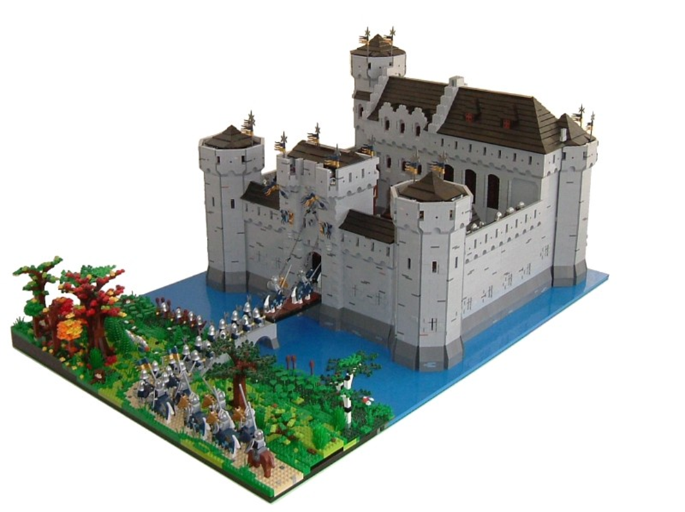
Работу выполнил:
ученик 1 И класса
Исхаков Тагир Василевич
Руководитель:
учитель начальных классов
Тетерина Лилия Илгизаровна

Город Набережные Челны
2022г.
Содержание
Введение
- Актуальность
- Цели и задачи работы
- Гипотеза
- Объект исследования
- Предмет
- Практическая значимость

Глава I. Теоретическая часть.
  - История создания конструктора LEGO
  - Разновидности конструктора LEGO
  - Чем полезен конструктор Лего?
  - Интересные факты о LEGO
Глава II. Практическая часть.
- Анкетирование
- Анализ
- Создание своей модели LEGO.
Заключение
Приложения

«Лего» – умная игра,
Завлекательна, хитра.
Интересно здесь играть,
Строить, составлять, искать!
Приглашаю всех друзей
«Лего» собирать скорей.
Там и взрослым интересно:
В «Лего» поиграть полезно!
Введение
Я выбрал тему «Удивительный мир LEGO», потому что она очень близка мне. Собирать конструктор LEGO – это мое хобби.
С маленького возраста приходя в гости к двоюродному брату видел, как он увлеченно собирает разные конструкции из LEGO. Видя эти интересные фигуры, меня тоже тянуло для себя что-нибудь построить. С тех пор я тоже начал интересоваться LEGO и не расстаюсь со своим увлечением по сей день.
Первая цветная коробочка LEGO у меня появилась в младшей группе детского сада. Родители, видя моё увлечение, стали покупать мне новые конструкторы. Сначала в помощь в сборке проявлял папа, а со временем начал собирать по инструкции самостоятельно.
Итак, собирая конструктор, я задумался, кто, когда и в какой стране создал такую увлекательную игрушку, почему она так называется, почему она так популярна. Поэтому я решил найти информацию об истории возникновения конструктора LEGO.
Кроме самого процесса моделирования, меня привлекает в LEGO то, что покупая разные модели этого конструктора, его детали всегда можно добавить в общую массу (то есть, они идеально подходят друг к другу при сборке) и создать что-то уникальное, не по схеме, а самостоятельно, фантазируя и придумывая разные модели. Поэтому я решил создать свою модель LEGO.

Актуальность изучения проблемы о LEGO состоит в том, что я и мои друзья ещё мало знаем об этой игрушке. А в любом магазине и в Интернете так много красивых коробок LEGO -конструкторов.
Цель моего проекта: создать свою модель LEGO
Перед собой ставлю следующие задачи:
- изучить историю создания LEGO и их разновидности
- провести анкетирование среди своих одноклассников;
- проанализировать проделанную работу.
-Провести выставку моделей из ЛЕГО.
Для достижения поставленных целей и задач, решил применить следующие методы исследования: наблюдение, сбор и анализ информации с использованием сети Интернет; анкетирование среди одноклассников.
Гипотеза: LEGO - конструирование – это серьезное развивающее занятие и каждый сможет создать свою модель.
Объект исследования: конструктор LEGO.
Практическая значимость моей работы заключается в том, чтобы создать свою модель LEGO и организовать выставку.

Глава I Теоретическая часть
  - История создания конструктора LEGO.
Сегодня самым известным в мире игрушек является конструктор “LEGO” - одно из самых замечательных изобретений прошлого века.
Отцом знаменитых сегодня во всем мире игрушек LEGO является некий плотник из Дании, Оле Кирк Кристиансен, который в далеком 1932 году открыл свой маленький бизнес по производству столярных изделий. Основным производством в его мастерской было изготовление лестниц и гладильных досок. Дополнительно он решил производить детские игрушки из дерева.
Товары лавки Кристиансена начали пользоваться спросом. Его бизнес начал развиваться. Кристиансен придумал своим деревянным игрушкам отличное название. От выражения «увлекательная игра», им было образовано короткое и звучное слово LEGO. Позднее было установлено, что в переводе с латыни данное выражение означает "я учусь", "я складываю".

  - Разновидности конструктора LEGO.
Сегодня игрушки «LEGO» – это множество направлений, предназначенных для самых разных детей – от младенцев, до юных любителей высоких технологий.
Есть серия «Duplо» – это конструктор крупных размеров для детей дошкольного возраста, и серия «Technic» для сборки более сложных строений для подростков и старших детей. Очень часто серии создаются по мотивам известных фильмов и мультиков: «Звездные войны», «Бэтмен», «Гарри Поттер», и десятки других.
Роботы «LEGO» бывали даже в космосе. В условиях невесомости на Международной Космической станции робот «LEGO» в рамках испытания выполнял различные задания астронавтов. В западных странах конструкторы «LEGO» уже давно используются в школах как учебный материал и активно внедряются в школьную программу. В России же ученикам позволено играть в конструктор лишь на дополнительных занятиях после уроков. Что, правда, не мешает ребятам быть в курсе «леговских» новинок.
  - Чем полезен конструктор Лего?
- Ребенок учится создавать что-то новое, оригинальное, становиться становясь быть более самостоятельным и ответственным.
- Развивает мелкую моторику рук и мышление.
- Формирует у маленьких детей уверенность в себе и лидерские качества.
- Совместное времяпрепровождение детей и родителей очень положительно влияет на отношения ребенка с родителями.
- Экологически безопасен.
- Используют для реабилитации и лечения некоторых отклонений у детей. Помогает восстановить речь у заикающихся детей.
Лего - конструирование — это не просто игра, а серьезное занятие.

  - Интересные факты о LEGO.
1. Высотность. Если построить башню из 40 млн деталей LEGO, её высота достигнет Луны.
2.Количество. Представители компании подсчитали, что на каждого человека, живущего на планете Земля, приходится как минимум 86 кирпичиков из конструктора LEGO.
3. Длительность. За игрой с кубиками LEGO, дети со всей планеты, проводят более 5 млн. часов.
4. Перенаселение. Если бы фигурки LEGO-персонажей были настоящими, их население стало бы крупнейшим на планете. На сегодняшний день насчитывается более 4 миллиардов фигурок.
5. Уровень продаж. Во время праздников, особенно новогодних, в мире продается 28 конструкторов LEGO ежесекундно. Именно – ежесекундно! Это значит - более ста тысяч наборов в час.
6.Рекордное производство колёс. Ни один производитель в мире не выпускает столько колес, сколько компания LEGO. Ну и что, что они крохотные, зато их количество превышает 300 миллионов в год!
7.Рекорд Гиннеса. Железная дорога, которая построена из LEGO, и достигает 545 метров в длину, занесена в Книгу Рекордов Гиннеса.

Глава II. Практическая часть
Анкетирование школьников
Цель: узнать интерес детей к игре «Лего».
Анализ
Ребятам класса была предложена анкета
Всего было опрошено 23 ученика: 9 девочек и 14 мальчиков. Анкетирование показало достаточно большое число учащихся, увлекающихся конструктором Лего.
На вопросы ответили следующим образом:
1. Есть ли у тебя конструктор Лего? 1) Да- 19 уч. 2) Нет – 4 уч.
2. Ты любишь играть в конструктор? 1) Да – 19 уч. 2) Нет - 4 уч.
3. Полезно ли детям играть в конструктор? 1)Да –23 уч. 2) Нет -0 уч.
4. Знаешь ли ты историю создания Лего? 1)Да –0 уч. 2) Нет - 23 уч.
5. Ты хочешь создать свою модель Лего? 1) Да – 19 уч. 2) Нет - 4 уч.

Вывод: конструктор Лего вызывает интерес у детей.
Вывод: обучающиеся недостаточно знают историю создания и его возможности конструирования, но многие хотели бы создать свою модель LEGO.
Создание своей модели LEGO.

Заключение
Считаю, что цель данной работы достигнута. Задачи, которые были поставлены, решены.
В результате проделанной работы, я узнал историю создания и развития конструктора, я смог создать свои модели LEGO и организовать выставку!
Выяснил, что LEGO стремится к развитию детского творчества!
И главное: собирая LEGO в игре дети учатся и развиваются!
Вывод: Лего –развивающий конструктор.
Таким образом, я подтверждаю свою гипотезу: «Лего- это серьезное развивающее занятие.

